ПРИЛОГ 1

Пријавни образац и образац о стању породичних кућа за пријаву на Јавни конкурс за учешће домаћинстава у спровођењу мере енергетске санације путем уградње соларних панела за производњу електричне енергије за сопствене потребе и унапређење термотехничког система путем уградње циркулационих пумпи по јавном позиву Управе за подстицање и унапређење енергетске ефикасности ЈП1/22 у граду Панчеву

1. ЛИЧНИ ПОДАЦИ

1. | Име и презиме
2. | Број личне карте
3. | Адреса
4. | Број кат. парцеле
5. | Катастарска општина
6. | Број телефона (фиксни)
7. | Број телефона (мобилни)

2. МЕРА/МЕРЕ ЗА КОЈЕ СЕ ПРИЈАВЉУЈЕТЕ
Домаћинстава не могу да конкуришу за више од једне мере енергетске ефикасности
1) | Уградња соларних панела, инвертера и пратеће инсталације за производњу електричне енергије за сопствене потребе
2) | Унапређење термотехничких система путем уградње електронски регулисане циркулационе пумпе за породичне куће;

3. ТРЕНУТНО СТАЊЕ ВАШЕ КУЋЕ/СТАНА
Површина куће у квадратним метрима из Решења о порезу на имовину
Број корисника који станује у објекту

Број спратова у објекту

Постојеће стање у погледу термичке изолације објекта (потребно је да заокружите одговор):
- Спољни зидови и кров без термичке изолације
- Спољни зидови без а кров са термичком изолацијом
- Спољни зидови са а кров без термичком изолацијом
- Спољни зидови и кров са термичком изолацијом
* потребно је да заокружите одговор
Постојећи начин грејања:
- Угаљ/ лож уље,/мазут
- Електрична енергија
- Дрво
- Природни гас/пелет/даљинско грејање
* потребно је да заокружите одговор

Постојећи прозори на вашем објекту*:
- ЈЕДНОСТРУКИ дрвени прозори
Примери:
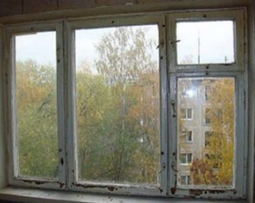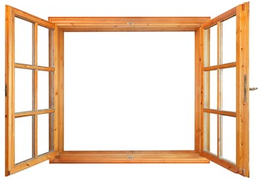

- ДУПЛИ дрвени прозори
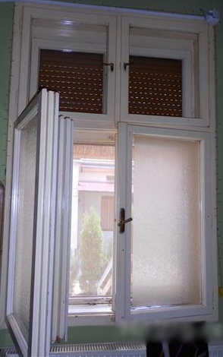
Примери:
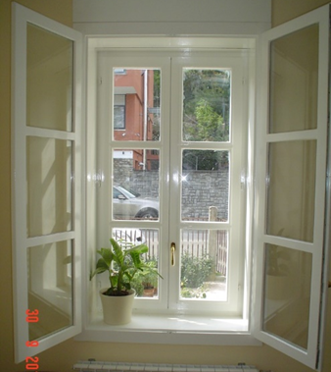
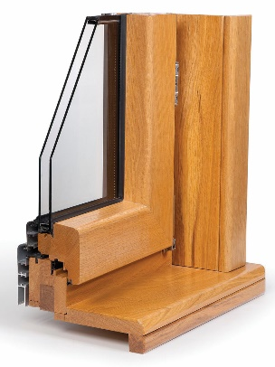
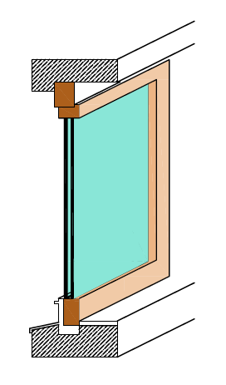
3. Дрвени прозори са дуплим (вакуум) стаклом
Примери:

4. ПВЦ или алуминијумски прозор
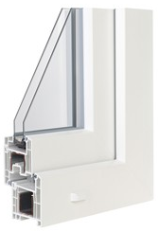
Пример:

* потребно је да заокружите одговор

Напомена:
Евалуација пријаве подносиоца ће се вршити у складу са Правилником усвојеним од стране Града/општине.

Уколико Комисија приликом обиласка објекта подносиоца пријаве констатује да подаци наведени у пријави нису истинити, подносилац ће бити дисквалификован.

Датум:________2023.год.
Потпис подносиоца захтева

---------------------------

